# Nombre del equipo de trabajo

Equipo 2

# Definición de roles Marco de Trabajo Scrum

Product Owner: Víctor Manuel Patiño Cañas

([victor.patino@o365.unab.edu.co](mailto:victor.patino@o365.unab.edu.co))

Scrum Master: Ricardo Aranzales Pava

([ricardo.aranzales@o365.unab.edu.co](mailto:ricardo.aranzales@o365.unab.edu.co))

Desarrollador 1: Walter Alvarez Alvarez

([walter.alvarez@o365.unab.edu.co](mailto:walter.alvarez@o365.unab.edu.co))

Desarrollador 2: Jorge Enrique González

([jorge.gonzalez2@o365.unab.edu.co](mailto:jorge.gonzalez2@o365.unab.edu.co))

Desarrollador 3: Jorge Rodríguez Gómez

([jorge.rodriguez5@o365.unab.edu.co](mailto:jorge.rodriguez5@o365.unab.edu.co))

Desarrollador 4: Jaime Alonso Prieto Palomar

([jaime.prieto@o365.unab.edu.co](mailto:jaime.prieto@o365.unab.edu.co))

# Descripción de la herramienta a diseñar

***Reservas Salas de Cómputo C4-G24*** se propone como una aplicación web con acceso a base de datos que permite realizar una reserva de una sala de cómputo en la Institución ***MinTic*** a los usuarios registrados, así como gestionar los usuarios y los espacios físicos que estarán disponibles para el uso del aplicativo.

El usuario Administrador puede confirmar o rechazar las reservas.

El usuario Administrador se encarga de crear los usuarios y los espacios físicos tipo Sala de cómputo.

Las salas de cómputo pueden contener elementos adicionales para toda la audiencia como video proyector, altavoces y/o acceso a internet wifi.

Se debe permitir listar las salas de cómputo con sus respectivas características y las reservas que posea a la fecha, así como listar el historial de reservas.

Se debe permitir listar los usuarios con su información básica o relevante.

# Casos de uso

Usuario de la aplicación puede iniciar sesión, ver y gestionar sus reservas.

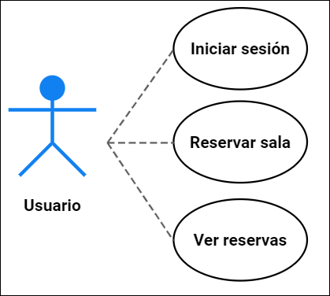

Administrador de la aplicación puede crear los usuarios, crear los espacios físicos, confirmar o rechazar las reservas, inactivar o eliminar un usuario o un espacio físico.

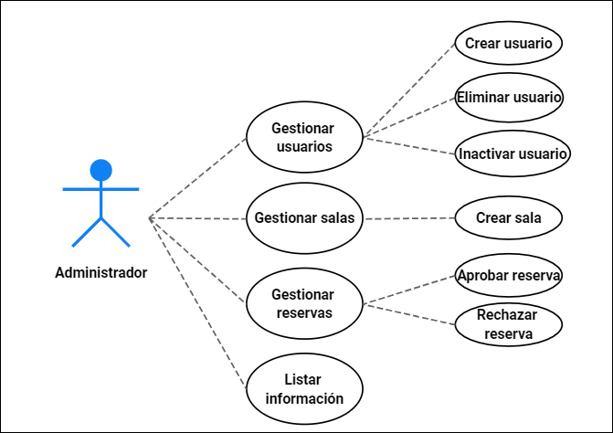

# Opciones de la aplicación

Autenticarse

Cerrar sesión

Agregar usuario

Eliminar usuario

Inactivar usuario

Reservar sala de cómputo

Eliminar reserva

Listar usuarios

Listar salas de cómputo

Listar reservas

# Tecnologías utilizadas en el desarrollo de la aplicación

Java

HTML5

CSS3

MongoDB

Springboot

# Bibliografia

<https://misiontic2022.unab.edu.co/>

<https://www2.deloitte.com/es/es/pages/technology/articles/roles-y-responsabilidades-scrum.html>

<https://eprints.ucm.es/id/eprint/39868/>